Приложение № 1 к постановлению
Администрации округа Муром
от 25.11.2020 № 617

Проект решений на предоставление разрешения на условно разрешенный вид использования земельных участков, расположенных на территории
муниципального образования округ Муром
По заявлению о предоставлении разрешения на условно разрешенный вид использования земельного участка, находящегося в соответствии с утвержденной схемой расположения земельного участка на кадастровом плане территории кадастрового квартала с кадастровым номером 33:26:010203, площадью 99,0 кв. м, с местоположением: Владимирская обл., МО – округ Муром, г. Муром, Владимирское шоссе, район д. 11 – «Коммунальное обслуживание (3.1)».
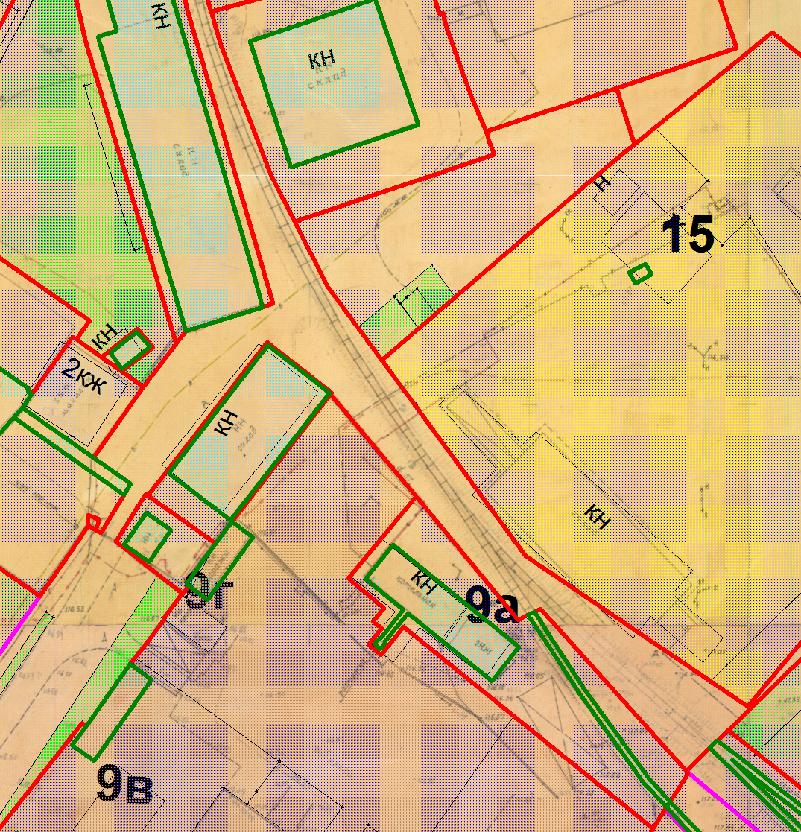

Земельный участок

И.о начальника Управления архитектуры и
градостроительства администрации округа Муром Е.В. Ершова

Приложение № 2 к постановлению
Администрации округа Муром
от 25.11.2020 № 617

Проект решений на предоставление разрешения на условно разрешенный вид использования земельных участков, расположенных на территории
муниципального образования округ Муром
По заявлению о предоставлении разрешения на условно разрешенный вид использования земельного участка, находящегося в соответствии с утвержденной схемой расположения земельного участка на кадастровом плане территории кадастрового квартала с кадастровым номером 33:26:010203, площадью 848,0 кв. м, с местоположением: Владимирская обл., МО округ Муром (городской округ), г. Муром, Владимирское шоссе, район дома № 15а – «Благоустройство территории (12.0.2)».
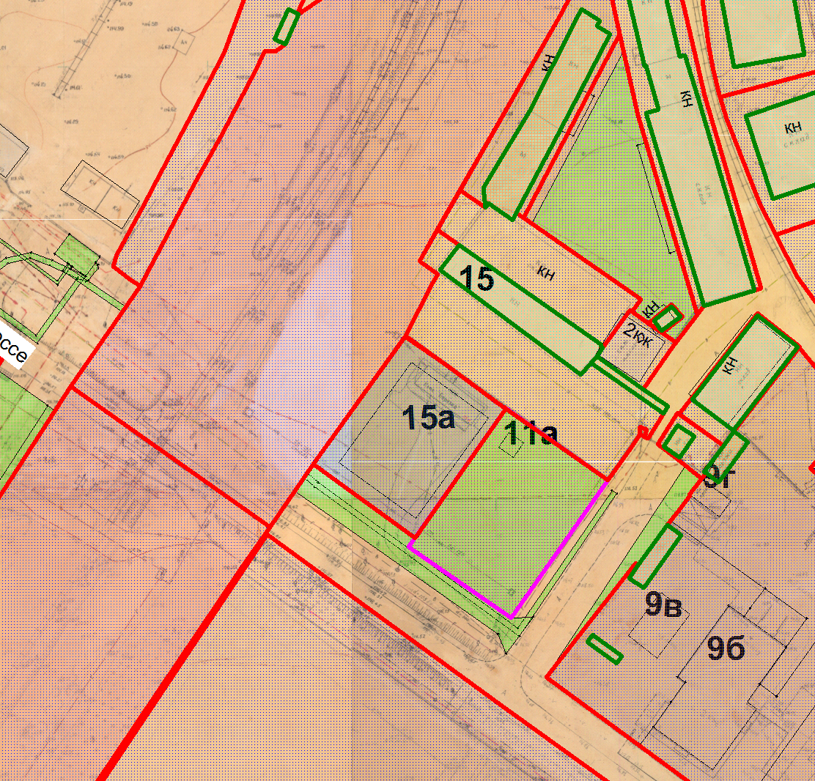

Земельный участок

И.о начальника Управления архитектуры и
градостроительства администрации округа Муром Е.В. Ершова

